- 查询一个问题，如果用中文描述没找到答案，试用英文描述可能就能找到
- 当利用软件开发时，想使用某种功能而无从下手时，输入能想到的函数，看看有没有提示，然后去API文档中找如何使用。
- Windows下将文件拖动到命令窗口，可以自动得到其绝对路径。
- 跨部门沟通不是件容易的事，不能解释太多，给别人拒绝的理由，要让他不能拒绝才行。
- 像MSDK测试这样的事情，文档，代码，真机测试必须同时进行，并且需要实时记录测试进程（测试代码要尽可能简单，只要能测出功能是否好用即可）最终完成。否则，事倍功半，完不成任务。
- 刚开始接msdk时走了很多弯路，把文档，demo代码和平台测试独立来进行，刚开始看的新demo，写的太复杂，看了好几天没理顺，进行完了一项，看过的另一项又忘记了，花费的时间都浪费了，没有产出。

1.做过的工作不能随便删除，以免后续使用时得重新拾起
- windows程序出问题一般在包含头文件方面，程序本身语法或逻辑错误，资源路径或名称错误。
- 开发时用word随时记录思路和遇到的问题及解决方法。
- 如果用引擎开发（如cocos或unity），一些常用的方法或类型，可能不能用常用语言c 、c++中的，引擎自身可能对它们做了新的封装，想到关键词，然后去查找响应的api，如cocos的vector是重新封装的
- 程序中注释用英文，项目工程路径不能有中文和空格，命名可以有大小写英文字母，下划线，数字，不能有中文和空格。因为中文因为编码不同就会产生乱码，路径有中文和空格就不能解析（cocos工程编译安卓包时遇到此问题）。要显示中文尽量用图片显示。
- VS很多时候为了节省调试时间，会加载之前的资源，如果改变了资源时，特别是只改变了资源名时，实际的效果更预想的效果有差别时，需要将debug文件夹删除后再调试。
- Windows和mac都需要将所有用到的文件添加到引用中，不然程序找不到文件，提示无法解析.....

具体指示：
- Android中的CallStatic，应该是可以实现在一个程序中调用另一个程序中的静态函数

Unity 经验：

ngui prefab导入到其他版本的工程内，可以显示出来，但运行后，大小不对，并且点击无响应
因为prefab所在的layer和UI Root，Camera的layer不同，设置为相同即可。

在ios上显示的ui的大小不对，缩小了
因为面板创建出来时手机为竖屏的，在创建出来之前保持横屏即可避免。或者导出项目时选择强制为横屏。

GUIStyle 的参数含义
_style.wordWrap = true; true:文本长度大于显示区域宽度时，支持多行显示;false:不支持多行。

例：
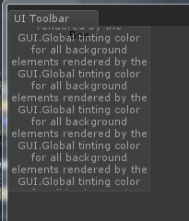

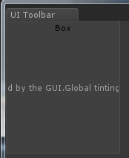

4. Sdk接入辅助工具相关总结
重点信息：
- 移动文件夹时出现问题，原因是利用路径中包含”.”字符来判定为文件，当文件夹名字中有”.”字符时，文件夹会被误判为文件，使用文件扩展名是否为空来判断即可）
- 文件不能放在Plugins文件夹下，因为plugins文件夹下的文件更早被编译，如果访问了外部其他文件（如ngui的文件），会报错。
- Package导出会携带meta信息，导入时会搜索meta中的guid，根据guid来判断文件是否存在，如果文件存在会进行替换，不存在的话会按路径导入。所以自动化配置中无需进行路径的替换和移动文件夹，只需让游戏将sdk导入后，手动移到他们要放置的路径即可，pandora侧和游戏侧的路径不必相同。
- 调用外部方法由反射机制改为sendMessage机制，因为调用的方法继承于Monobehavior，使用反射机制会有告警，并且方法还必须限定为Public类型。
- OnInspectorUpdate基本1s调用10次，所以可以在里面结合Time.realtimeSinceStartup 来进行固定时间的相关操作。

- Unity5 继承于Monobehavior 的代码不能使用UnityEditor下的函数

- pandoraToolBox 使用，如果采用面向对象的写法，函数被调用需做特殊处理
如：
要处理参数，并且要保留一个全局变量供引用
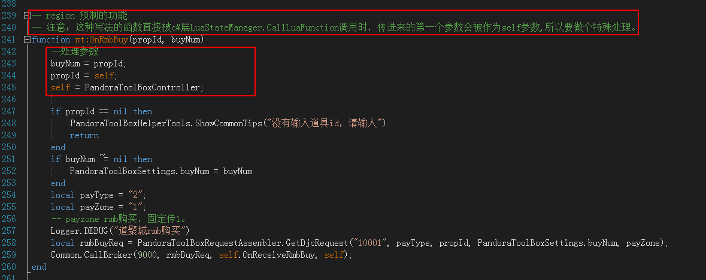

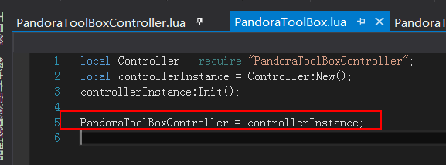

1.lua demo支持带参数调用
但参数都是字符串，参数的转换，在函数中自己处理。

- 解密加了密的TestHelpTools.lua文件
把Bulider.cs中的 下面的函数注释掉，可以在文件夹内保留解密的文件，可以看到源文件
TestToolLuaProcessor.PostProcessLuaFile

Unity Editor 工具开发中一些常用函数调用的坑
- Screen，mousePosition 等跟窗口有关的函数，只有在OnGUI中调用时获取到的信息才是针对当前窗口的，在其他位置调用是不行的。当在OnGUI内调用Screen函数,Screen.width,Screen.height 是此EditorWindow的宽和高.
- Screen只能在鼠标弹起后获得新的参数，无法动态获得。
- 拖动窗体边框，或点击文本区域，检测不到鼠标的动作，如mouseDown，up，drag
- 设置color变量：new Color(62.0f / 255.0f, 95.0f / 255.0f, 149.0f / 255.0f, 1.0f)
绝对不能是62/255，因为这是整除，结果为0
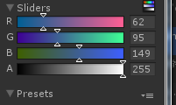
- OnGUI并不是按一定频率执行的，一般是快速执行几个循环，然后暂停，间隔一定时间后再快速执行几个循环。如果当鼠标点击或键盘输入后，需要里面更新界面，则需要主动调用Repaint(),否则因为界面延迟刷新，会给人一种很卡顿的感觉。
- 鼠标可以在此window内移动,也可以移出,当调用Event.current.mousePosition 函数时,mousePosition.x,mousePosition.y是鼠标的坐标点,原点是此window的左上角,如果鼠标超出此window, x和y坐标会出现小于0或大于宽(高)的情况.
- 使用GUI加rect方法绘制的元素,为了能滑动,最重要的一点是添加GUILayout.space(已绘制区域所在空间);
- 绘制背景使用GUI.DrawTexture
- 按钮点击使用鼠标弹起事件加index判断,可以判断出是点击的哪个地方.
- 改变字体大小通过改变GUIStyle
- TextArea元素,点击时不会产生MouseDown 和MouseUp事件的,Label,Button 是可以的
- 按钮点击选中可以通过改变背景颜色来实现,像console中一样.

活动开发

pandora broker主动断开连接的情况
表现：
客户端收不到游戏的回包，同时可能出现下面的提示：
原因：
发送的请求解析失败，如发送的请求缺字段
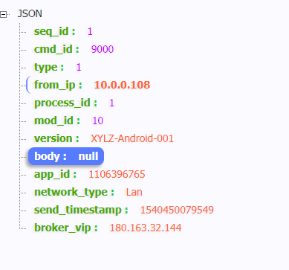

或者数据上报，参数类型不匹配

